Unidad Educativa Municipal Técnica y en Ciencias
“SAN FRANCISCO DE QUITO”

Figura Profesional de Informática



PROYECTO BACHILLERATO TÉCNICO

Previo a la obtención de calificación primer Trimestre

TEMA
MEDIO AMBIENTE

Autores
José Iglesias
Genesis Nuñez

Quito – Ecuador
2025

- Datos informativos:
Comunidad: alumnos y profesores de la Unidad Educativa Municipal Técnica y en Ciencias “ San Francisco De Quito”

Módulos Formativos que intervienen en el proyecto: | Programación y base de datos  Diseño web | Curso:  Paralelo: | 2do BT  “ D “
Fecha de entrega: | 26/11/2025 | Docentes: | Lic. Myrian Asencio  Lic. Patricia Cumbicos

- Tema: Concientización sobre la contaminación y el cuidado del medio ambiente mediante un juego interactivo desarrollado en Visual Studio Code.

- Objetivo: El objetivo de este proyecto es crear un juego interactivo sobre el cuidado del medio ambiente, desarrollado en Visual Studio Code con HTML dependencias de CSS y JavaScript, para enseñar de forma divertida la importancia del reciclaje y las buenas prácticas ecológicas. Con este juego se busca fomentar la conciencia ambiental y demostrar que la tecnología puede ayudar a proteger nuestro entorno.

- Justificación: El deterioro del medio ambiente es un problema que afecta directamente la calidad de vida de las personas. En muchos hogares y comunidades existe una falta de conocimiento sobre cómo cuidar el entorno, reducir la basura o reciclar correctamente. Este proyecto se realiza porque combina educación ambiental y tecnología, dos elementos clave para generar conciencia en las nuevas generaciones. El uso de Visual Studio Code y lenguajes como CSS y JavaScript permite desarrollar una herramienta digital atractiva, interactiva y educativa. Además, a través del juego se busca transmitir valores ecológicos de forma práctica, mostrando que aprender sobre el cuidado del planeta puede ser entretenido y accesible para todos.

- Desarrollo y producto final:

- Código de index.html
Este archivo actúa como el menú principal del proyecto. Desde aquí se pueden abrir todos los escenarios. Su función es únicamente mostrar los botones y aplicar los estilos necesarios para que el menú se vea centrado, limpio y ordenado.
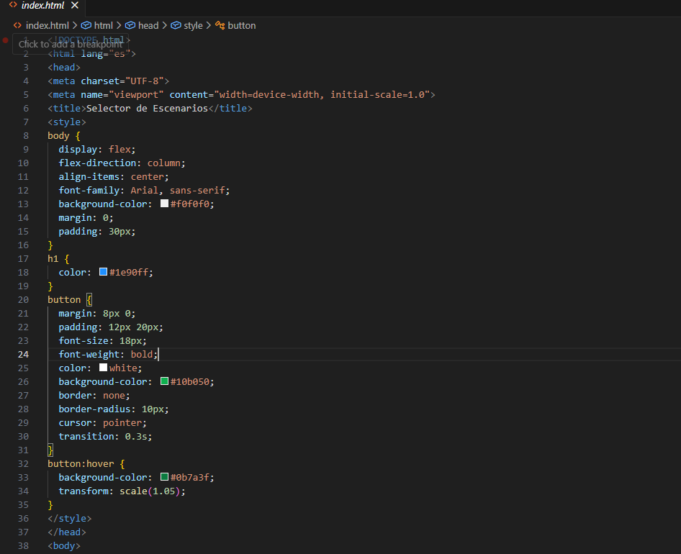
1-1 Explicación de los botones
Cada botón funciona como un acceso directo hacia un escenario. Para eso se usa el atributo:
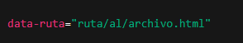
Ese atributo almacena la dirección del archivo que se abrirá al hacer clic.
Ejemplo:
El texto “Bosque” es el nombre que aparece en pantalla, mientras que la ruta dentro del atributo data-ruta es la ubicación real del archivo bosque.html dentro de las carpetas del proyecto.
El JavaScript del final captura el valor de data-ruta y redirige al usuario:
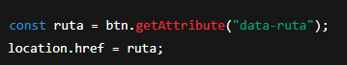
Esto permite manejar muchos botones sin escribir una función diferente para cada uno. Es eficiente, limpio y fácil de mantener.
2- Código del escenario: Bosque
Este archivo es el escenario completo del Bosque, donde se carga el fondo, se genera la basura aleatoria, se muestran estadísticas y se controla toda la interacción del usuario. Es básicamente un minijuego corriendo dentro de una sola página.
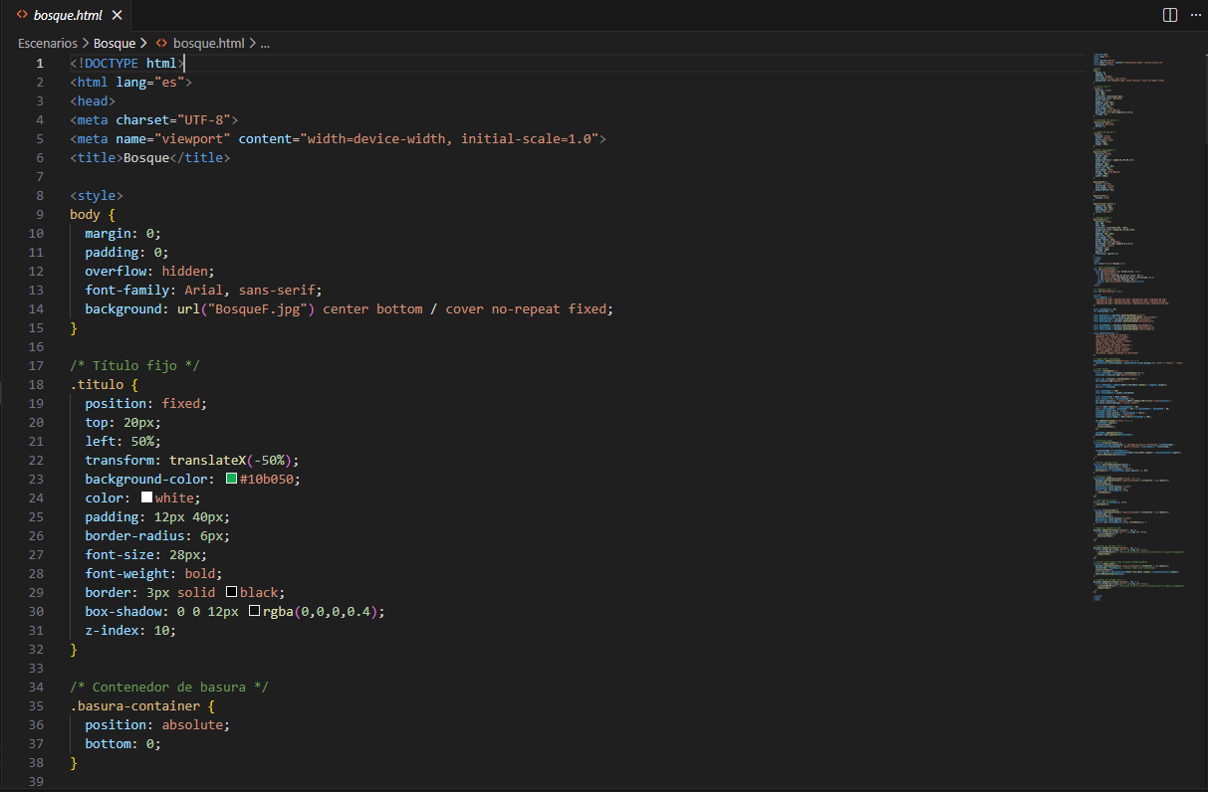
2-1 Estructura visual y estilos
El <style> define toda la experiencia visual del escenario. Cada bloque controla una parte específica del juego.
Fondo del escenario
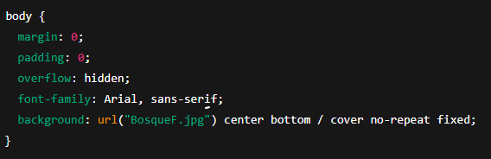
El cuerpo de la página muestra el escenario del Bosque cargando una imagen de fondo que cubre toda la pantalla. overflow: hidden evita barras de scroll para que el ambiente quede limpio.
Título fijo
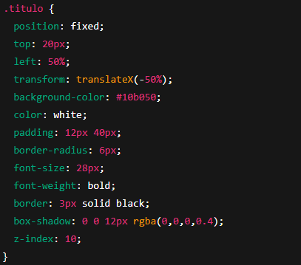
Es el nombre del escenario (“Bosque”). Se mantiene estático arriba, al centro, con estética de “panel premium” de videojuego educativo.
Contenedor de basura
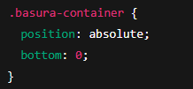
Cada objeto de basura se coloca dentro de este contenedor para permitir manipular su posición exacta.
Basura en pantalla
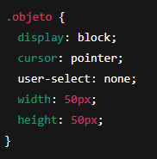
Las imágenes de basura se comportan como objetos clickeables. No se pueden seleccionar y mantienen un tamaño base de 50px.
Panel de estadísticas
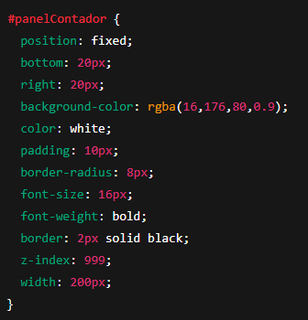
Este panel muestra:
Basura total
Basura recolectada
Basura faltante
El contenido interno se oculta o muestra según el usuario lo despliegue.
Mensaje final
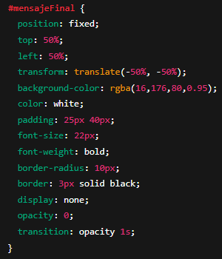
Al recolectar toda la basura, aparece un mensaje en pantalla como recompensa.
2-2 Estructura del contenido HTML
El cuerpo contiene los elementos principales:
Título
Panel de estadísticas
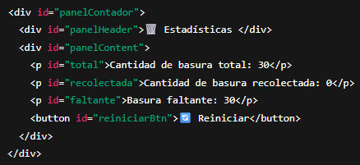
El panel se despliega cuando el usuario hace clic en “Estadísticas”.
Mensaje final oculto
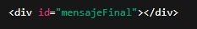
2-3 Lógica del escenario (JavaScript)
Aquí está el “cerebro” del escenario. Gestiona la basura, los clics, el panel y los atajos del teclado.
Lista de imágenes disponibles
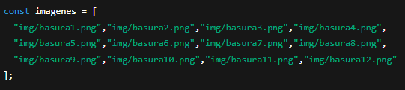
Cada basura se elige de forma aleatoria entre estas 12 imágenes.
Variables principales
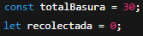
Define cuántos objetos hay y cuántos ha recogido el usuario.
Generar basura aleatoria en pantalla
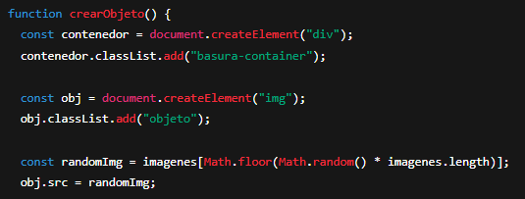
Se crea un contenedor, se genera una imagen a partir de la lista y se posiciona aleatoriamente
Posicionamiento e inclinación aleatoria
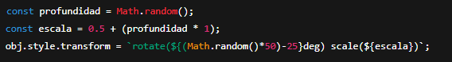
Cada basura:
tiene inclinación entre -25 y 25 grados
tiene tamaño variable para simular distancia
aparece en diferente punto del suelo
Clic para eliminar
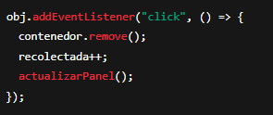
Actualización del panel
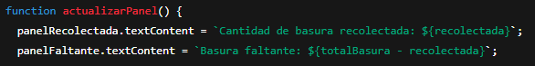
Si el jugador recoge todo, se ejecuta el mensaje final:
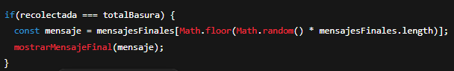
Mensajes de felicitación
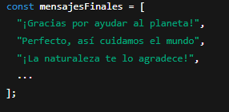
Reiniciar juego
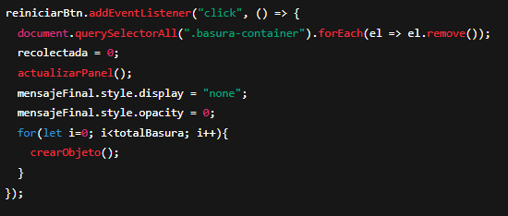
El botón limpia la pantalla y vuelve a generar las 30 basuras desde cero.
Accesos rápidos del teclado
Ctrl + R → Reiniciar
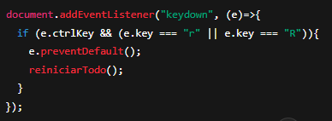
Ctrl + L → Limpiar todo automáticamente
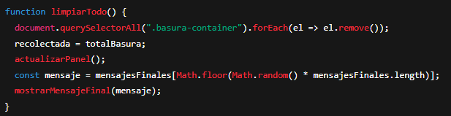
2-4 Generación inicial de objetos
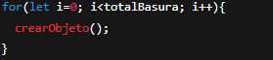
Al cargar el escenario, automáticamente se generan las 30 basuras iniciales.
CREACION DE LA JERARQUIA DE LOS DIRECTORIOS

- Conclusiones:

- El uso de un juego interactivo como herramienta educativa facilita el aprendizaje de prácticas ecológicas, ya que convierte conceptos ambientales en experiencias dinámicas, comprensibles y atractivas para públicos de todas las edades.

- La integración de tecnologías accesibles como HTML, CSS y JavaScript en Visual Studio Code demuestra que la programación puede ser un medio eficaz para promover la conciencia ambiental, permitiendo crear soluciones creativas que contribuyen al cuidado del planeta.

- Este proyecto aporta un valor significativo al combinar educación ambiental con herramientas digitales, ya que motiva a las nuevas generaciones a adoptar hábitos responsables y evidencia que la tecnología puede ser un puente para generar cambios positivos en la protección del medio ambiente.

- Recomendaciones:
- Incorporar más niveles y dinámicas dentro del juego, para que el aprendizaje sea progresivo y permita profundizar en distintos tipos de contaminación y acciones de cuidado del ambiente.

- Agregar contenido multimedia, como sonidos, animaciones o videos educativos, con el fin de hacer la experiencia más inmersiva y captar mejor la atención de los usuarios.
- Implementar un sistema de retroalimentación o puntajes, que permita medir el progreso del jugador y motive a mejorar sus decisiones ambientales dentro del juego, fortaleciendo así el aprendizaje.

- Web grafía y bibliografía

- HTML: https://developer.mozilla.org/es/docs/Web/HTML
- CSS: https://developer.mozilla.org/es/docs/Web/CSS
- JavaScript: https://developer.mozilla.org/es/docs/Web/JavaScript
- W3Schools (básico, pero claro): https://www.w3schools.com
YouTube
- HTML desde cero: https://youtu.be/pQN-pnXPaVg
- CSS desde cero: https://youtu.be/1Rs2ND1ryYc
- JS desde cero: https://youtu.be/W6NZfCO5SIk
Cursos completos y ordenaditos
- HTML + CSS (Curso en español): https://youtu.be/3nYLTiY5skU
- JavaScript para principiantes (ES): https://youtu.be/z95mZVUcJ-E
Documentos/guías que sirven para citar en un trabajo
- Guía oficial de estándares web (W3C): https://www.w3.org/standards/
- Accesibilidad web: https://www.w3.org/WAI/
- Introducción a programación (PDF): https://informatica.uv.es/docencia/intro-programacion.pdf

IA utilizadas (páginas oficiales)
•ChatGPT(OpenAI):https://chatgpt.com
• Gemini (Google): https://gemini.google.com

